Содержание

1. Общие вопросы

1.1 Краткое описание завода и цехов, в которых проходила практика

1.2 Структура управления цехов и отделов

1.3 Краткое описание конструкции основных изделий, выпускаемых заводом, их техническая характеристика

1.4 Мероприятия по охране труда и окружающей среды

1. Общие вопросы

1.1 Краткое описание завода и цехов, в которых проходила практика

ОАО МНПК "АВИОНИКА" образовано в 1942 году в качестве Государственного Союзного опытного завода № 118, которому с января 1967 года было присвоено название 3-й Московский приборостроительный завод, с 1 января 1991 года.

Московский научно-производственный комплекс МНПК "АВИОНИКА" с 17 февраля 1994 года.

Акционерное общество открытого типа А.О.О.Т. МНПК "АВИОНИКА" с 5 декабря 1997 года.

Открытое акционерное общество - ОАО МНПК "Авионика".

Деятельность акционерного общества охватывает широкую область конструирования, производства, испытаний в наземных и летных условиях, технического обслуживания и эксплуатации:

* пилотажных (ПК) и пилотажно-навигационных (ПНК) комплексов,
* электродистанционных систем управления (ЭСДУ),
* систем автоматического управления (САУ),
* отдельных авиационных приборов и систем,
* электрических и пневматических приводов,
* автоматизированной проверочной аппаратуры,
* имитаторов разрабатываемых изделий для использования в учебных классах для летательных аппаратов всех классов и типов.

В своей отрасли Акционерное общество является единственным разработчиком малогабаритных индукционных элементов автоматики для авиационной техники и для применения в других отраслях народного хозяйства:

* сельсинов,
* синусно-косинусных трансформаторов,
* датчиков угловых и поступательных перемещений,
* бесконтактных электродвигателей постоянного тока,
* датчиков усилий и др.

Кроме того, акционерное общество ведет разработки математического обеспечения, критичного по безопасности, боковых ручек управления, бортовых ЭВМ, а также: медицинской аппаратуры, автомобильной электроники, бытовых приборов на базе электротехники, электроники и механики.

1.2 Структура управления цехов и отделов.

конструкция изделие техническая характеристика

1. Общие положения.

1.1. Цех 02 - сборочный цех - является самостоятельным структурным подразделением в составе производственного направления, подчиняется зам. Главного инженера - начальнику производства.

1.2. Руководство цехом осуществляется начальником цеха.

Начальник Цеха имеет заместителя, который курирует технические и производственные стороны работы цеха.

1.3. Руководителя (начальника цеха), структуру и штат цеха утверждает Генеральный директор по представлению начальника производства.

1.4. Все указания, касающиеся деятельности цеха, даются через начальника производства.

1.5. В своей деятельности цех 02 руководствуется:

* приказами руководства предприятия;
* действующей по отрасли НД;
* СТП ИМЯС 460009.007-98 «Управление качеством продукции. Руководство по качеству»;
* СТП ИМЯС 460008.002-98 «Управление качеством продукции. Подготовка производства. Управление процессами. Технологическое оснащение производства»;
* «Системой безопасности труда»;
* конструкторской и технологической документацией на изделия;
* внутренним распорядком и настоящим ПОЛОЖЕНИЕМ.

2. Задачи и функции цеха.

2.1. Монтаж, сборка и регулировка электронных и электромеханических сборочных единиц и приборов летательных аппаратов, медицинской техники, контрольно-поверочной аппаратуры для авиационной техники.

2.2. Ремонт и (или) доработка гарантийных и не гарантийных сборочных единиц и приборов летательных аппаратов.

2.3. Совершенствование организации труда, производства и управления. повышение качества выполняемых работ, культуры производства, санитарно-гигиенических и безопасных условий труда.

2.4. Участие в разработке и выполнение оргтехмероприятий по экономии энергоресурсов, материалов, покупных изделий.

2.5. Содержание в надлежащем порядке и грамотная эксплуатация оборудования, установленного в цехе.

2.6. Соблюдение правил техники безопасности и взрывопожароопасности.

3.Организационная структура цеха.

3.1. Цех состоит из следующих подразделений:

* сборочно-намоточный участок;
* сборочный участок;
* механический участок;
* участок пропитки;
* участок испытаний;
* участок промывки;
* участок сварки (два);
* технологическое бюро (ТБ);
* планово-распределительное бюро (ПРБ);
* инструментальная кладовая;
* архив.

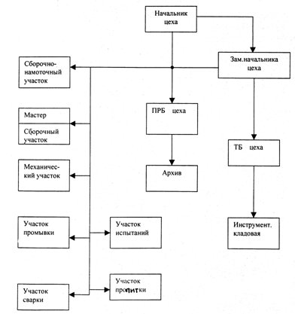

Структура сборочного цеха 02.

4. Взаимоотношение цеха 02 с другим подразделениями предприятия

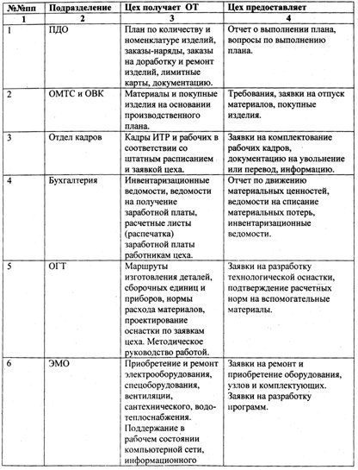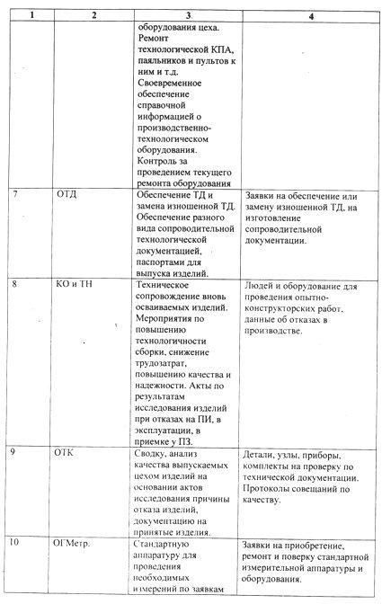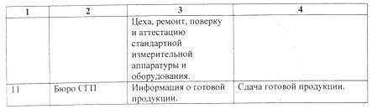

5. Функциональные обязанности структур цеха

Оформление заявок осуществляется лицом непосредственно отвечающим за данный профиль работы. Копии заявок, накладных хранятся у исполнителя. Регистрация и хранение полученной цехом технической документации (чертежи, ТУ, СТП. и т.д.) осуществляется в раздаточной кладовой цеха в журнале с заведением карточки учета на каждый экземпляр. Выдача документации производится под роспись в карточке учета с указанием даты и фамилии.

При получении со склада в цех комплектующих изделий и ЭРЭ кладовщик (комплектовщица, диспетчер) обязан проверить на копии требования наличие росписи входного контроля ОТК и количества.

Хранение, учет деталей, сборочных единиц, покупных комплектующих изделий, ЭРЭ, входящих в изготавляемое цехом изделие, осуществляется на участке ПРБ. Комплектование сборочных единиц, изделий и выдача их в работу производится согласно плану цеха.

Передача изготовленной цехом продукции производится по сдаточным накладным согласно плану цеха.

Хранение измерительной аппаратуры, оснастки, инструмента осуществляется РК цеха с регистрацией и заведением карточки. При получении в цех измерительной апаратуры, оснастки, инструмента кладовщик обязан проверить наличие аттестата на отсуствие механических повреждений, комплектность.

1.3 Краткое описание конструкции основных изделий, выпускаемых заводом, их техническая характеристика

РЕГУЛЯТОР ВАКУУМНЫЙ ПОСЛЕОПЕРАЦИОННЫЙ РВП-1

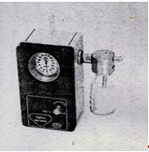

Регулятор предназначен для снижения величины разрежения централизованной вакуумной сети и ее регулировки на конечных точках (у постели пациента) в устройствах отсоса (дренажа) в послеоперационный период.

Технические характеристики:

* Исходное разрежение вакуумной сети 0,2-0,8 кгс/см2;
* Диапазон регулирования рабочего вакуума 10-60см водяного столба;
* Точность регулирования 3 см водяного столба;
* Масса 1,2кг;
* Габариты 210(Ш)х 130 (Г) х 280 (В) мм;

Регулятор имеет:

• ловушку капель;

• указатель величины рабочего вакуума;

• несколько вариантов крепления у постели пациента.

Регулятор по желанию потребителя может быть укомплектован 1-2-3-х литровой стеклянной банкой с быстросъемной крышкой бактериальным фильтром и ручкой для переноса.

# ОТСАСЫВАТЕЛЬ ГИНЕКОЛОГИЧЕСКИЙ ВАКУУМНЫЙ ОГВ-1

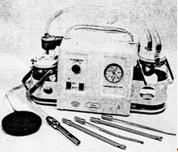

Универсальный, автономный медицинский аппарат предназначен для:

• удаления вакуумным методом частиц тканей, жидкостей и пр. в процессе искусственного прерывания беременности со сроком до 10 недель;

• использования в качестве хирургического отсасывателя при опeрациях.

Технические характеристики:

* Предельное значение разрежения 0,95 кгс/см2;
* Производительность по воздуху/воде 33/12 л/мин;
* Время достижения разрежения 0,8 кгс/см2 6 с;
* Время готовности к работе 5 с;
* Емкость сборников 0,5 и 1л;
* Масса 8,5 кг;
* Габариты 450 (Ш) х 250 (Г) х 260 (В) мм;
* Источник питания 220 В, 50 Гц;
* Потребляемая мощность 90 Вт.

Отсасыватель имеет:

* не требующий обслуживания мембранный вакуумный насос;
* комплект сертифицированных многоразовых аспирационных наконечников 4-х типоразмеров;
* педаль ножного управления;
* двухступенчатую систему защиты от попадания жидкости в насос;
* быстросъемные крышки сборников и штуцеры к ним, которые обеспечивают невозможность перепутывания воздушного и жидкостного каналов;
* трубки из силиконовой резины,
* рукоятку-держатель наконечников, которая обеспечивает малое сопротивление повороту наконечников и возможность использования одноразовых наконечников любых типоразмеров;
* низкий уровень шума, удобство обслуживания и современный дизайн.

## ОТСАСЫВАТЕЛЬ ХИРУРГИЧЕСКИЙ ВАКУУМНЫЙ РЕГУЛИРУЕМЫЙ ОХВР2-1

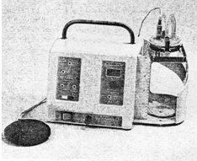

В аппарате успешно реализовано актуальное направление в разработке отсасывателей —управляемое автоматическое разрежение.

Универсальный, автономный медицинский аппарат предназначен для:

• отсасывания жидкостей, частиц тканей и газов из операционных ран в хирургии (операционный режим), а также забора желудочного сока, молока и пр.;

• длительного, непрерывного, щадящего отсоса секрета из дыхательных, путей, плевры и легких, других закрытых полостей с управляемой величиной разрежения (послеоперационный режим).

Технические характеристики:

* Режим работы:

• операционный, с максимальной;

производительностью и разрежением до 0,6 кгс/см2;

• послеоперационный, с автоматическим поддерживанием заданного разрежения в пределах 0-0,1 кгс/см2.

* Производительность:

• по воздуху 6 л/мин;

• по воде 3 л/мин.

* Емкость сборника 2 л.
* Масса 5,8 кг.
* Габариты 390 (Ш) \ 250 (Г) х 290 (В) мм.
* Источник питания 220 В 50 Гц.
* Потребляемая мощность 30 Вт.

Отсасыватель имеет:

• цифровой указатель разрежения,

• бактериальный фильтр и контейнер для 20 сменных фильтров;

• педаль дистанционного управления;

• сигнализацию и автоматическое отключение насоса при переполнении сборника;

• жиклер для быстрой разгерметизации системы.

Низкий уровень шума отсасывателя (55 дБА), наличие 2-х режимов — операционного и послеоперационного, режима автоматического поддерживания заданного разрежения, и, что особенно важно, удобство обслуживания, современный дизайн и высокая надежность—это преимущества данного аппарата.

1.4 Мероприятия по охране труда и окружающей среды

ИНСТРУКЦИЯ № I ПО ТЕХНИКЕ БЕЗОПАСНОСТИ ДЛЯ ВНОВЬ ПОСТУПАЮЩИХ НА МНПК "АВИОНИКА".

Общие положения.

Инструктаж по технике безопасности для вновь поступающих на предприятие проводится с целью ознакомления с опасными Факторами, которые могут возникнуть в процессе работы и привести к несчастным случаям. Более подробный инструктаж по безопасным методам работы конкретной специальности проводит мастер на рабочем месте. В дальнейшем мастер обязан проводить периодический инструктаж один раз в три месяца. Будьте внимательны к инструктажу!

Несчастным случаем называется внезапное повреждение организма, вызванное внешним воздействием. Несчастный случай, происшедший с работником во время работы на производстве, называется производственным несчастным случаем, или производственной травмой. Несчастный случай, происшедший с работником в пути на работу или с работы, характеризуется как связанный с производством. Несчастный случай, происшедший с работником вне производства и в домашних условиях, называется бытовой травмой.

Причины несчастных случаев.

Наиболее часто повторяющимися причинами несчастных случаев являются:

1. Нарушение трудовой дисциплины.

Статистика и анализ показывают, что около 70% травм являются следствием нарушения трудовой дисциплины и правил техники безопасности со стороны самих работников (работа в нетрезвом состоянии, не использование средств защиты, измерение деталей на ходу станка и т.д.).

2. Низкая квалификация, отсутствие профессиональных навыков.

3. Плохая организация рабочего места.

Четко определите место для каждого инструмента, содержите свое рабочее место опрятным и незахламленным. Это позволит Вам значительно легче работать и меньше уставать, что в конечном итоге поможет избежать несчастного случая.

4. Транспортные средства.

На территории предприятия работает различный транспорт автомобили, электрокары, автопогрузчики, тележки и т.п. Особенно интенсивно движение транспорта в дневную смену. Внимательно следите за его движением во избежание наездов.

5. Подъемные механизмы.

Почти все производственные подразделения имеют различное оборудование для подъема и транспортировки материалов и изделий внутри своих площадей: мостовые краны, тельферы, кран-балки, кран-укосины и т.п. Необходимо следить за их перемещением во избежание несчастных случаев.

6. Поражение электрическим током.

Травмы этого вида могут быть неожиданными и очень тяжелыми. Во всех подразделениях категорически запрещается работникам производить самостоятельный ремонт любого электротехнического оборудования, включая замену электроламп. Выработайте в себе правило: никогда не прикасаться к электрооборудованию, которое не имеет к Вашей работе непосредственного отношения.

7. Станки и оборудование.

Движущиеся и вращающиеся станки и механизмы, находящиеся под напряжением стенды, приборы и другое электротехническое оборудование, используемые в отдельных подразделениях ядовитые жидкости и вещества, наличие высокотемпературных агрегатов и т.п. являются потенциальным источником производственного травматизма. Каждый вид оборудования имеет свою характерную особенность и требует тщательного ухода. Хорошее знание станка и оборудования, их опрятное содержание также поможет избежать несчастных случаев.

Предупреждение травматизма.

Основной мерой предупреждения травматизма на производстве является применение индивидуальных защитных средств, к которым относятся: спецодежда, спецобувь, щитки, шлемы, противопылевые марлевые повязки, респираторы, промышленные противогазы, различные мази и пасты для защиты кожи и некоторые другие средства, применение которых помогает сохранить здоровье и предупредить профессиональные заболевания.

Спецодежда выполняет функцию защиты работника от загрязнений, химических и тепловых повреждений, а также иных неблагоприятных воздействий внешней среды. При обслуживании различного оборудования необходимо соблюдать определенные правила ношения рабочей одежды. Так, для предупреждения ее захвата вращающимися механизмами одежда не должна иметь свободно развевающихся концов. Рукава должны быть застегнуты на пуговицы. Применение завязок не рекомендуется. Так же для исключения случаев захвата волос необходимо работать в головном уборе.

Защитные очки являются исключительно важным, а иногда и единственным средством предохранения глаз работника от повреждения внесшим воздействием (стружка, едкие жидкости, резкое тепловое воздействие и т.п.). Применение защитных очков, предписанных при работе по данной профессии, является обязательным условием безопасности.

Аналогичные функции безопасного производства выполняют и другие индивидуальные защитные средства.

Первые дни на производстве.

Каждый работник, придя на новое место работы, прежде всего должен ознакомиться через мастера с общей обстановкой в цехе: с расположением отдельных участков, проездами и проходами, расположением оборудования, грузоподъемными механизмами, со всеми видами внутрицехового транспорта и направлениями его движений, с внутренним распорядком цеха и структурой его управления. После этого под руководством мастера ознакомьтесь со своим рабочим местом и оборудованием, на котором придется работать. Не приступайте в первый же день к самостоятельной работе, а несколько смен поработайте под наблюдением мастера. В первое время, пока Вы хорошо не освоите оборудование, будьте особенно внимательны и осторожны. В большинстве случаев травматизма причиной являются своевременно не предвиденные Вами мелочи, в то время как очевидные причины возникновения несчастных случаев становятся как бы менее опасными и дают меньшее количество травм. Ни один нормальный человек не возьмется за оголенные электропровода, зная, что они под напряжением, но немало людей получают травмы от еле заметного пятна масла на полу или от пренебрежительного отношения к защитным очкам. Недисциплинированные и неряшливые работники расплачиваются своим здоровьем и даже жизнью за пренебрежительное отношение к выполнению правил по технике безопасности, за халатное отношение к созданию для себя же безопасных условий труда.

### Действия при несчастном случае.

Получивший травму на производстве обязан немедленно доложить об этом администрации подразделения.

Администрация подразделения обязана в течение 24 часов составить акт по форме H-I и утвердить его у главного инженера.

В случаях, когда пострадавший не сообщил в течение рабочего дня о полученной травме, или когда потеря трудоспособности наступила не сразу после несчастного случая, а спустя некоторое время, акт составляется только после всесторонней проверки заявления работника с учетом всех обстоятельств, в том числе справок медучреждений о характере и возможной причине ее происхождения, показаний очевидцев и других доказательств.

Если несчастный случай произошел с потерей сознания работника, то лица, находящиеся в этот момент на месте происшествия или вблизи, обязаны немедленно оказать пострадавшему первую помощь, вызвать врача, эвакуировать пострадавшего в медпункт и сообщить о несчастная случае администрации подразделения.

ПОМНИТЕ: От несчастных случаев на производстве защитят:

- строгое соблюдение дисциплины;

- постоянное повышение своей квалификации;

- четкая организация рабочего места;

- осторожность и вдумчивость в работе;

- применение индивидуальных защитных средств

СТРОГОЕ СОБЛЮДЕНИЕ ПРАВИЛ ПО ТЕХНИКЕ БЕЗОПАСНОСТИ СОХРАНИТ ВАМ САМОЕ ДОРОГОЕ - ЗДОРОВЬЕ И ЖИЗНЬ!